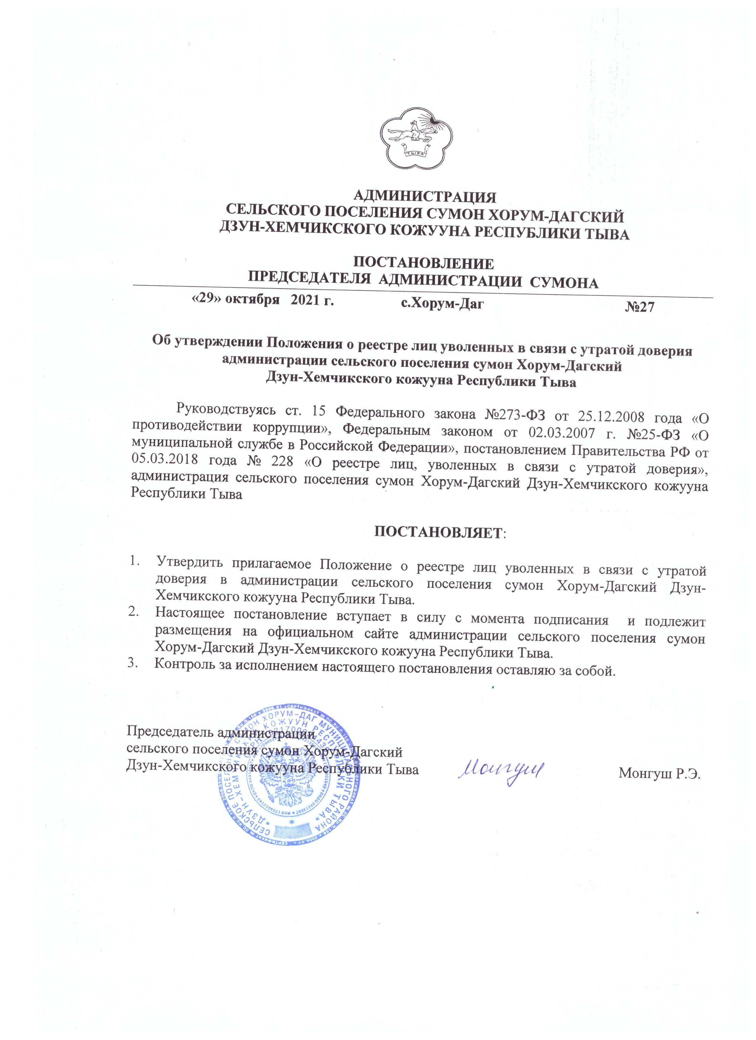

Приложение
к постановлению администрации сельского поселения сумон Хорум-Дагский Дзун-Хемчикского кожууна Республики Тыва
от 29 октября 2021 года №27

Положение
о реестре лиц уволенных в связи с утратой доверия в администрации сельского поселения сумон Хорум-Дагский Дзун-Хемчикского кожууна
Республики Тыва

1. Настоящее Положение определяет порядок включения сведений о лице, к которому было применено взыскание в виде увольнения (освобождения от должности) в связи с утратой доверия за совершение коррупционного правонарушения (далее — сведения), в реестр лиц, уволенных в связи с утратой доверия (далее — реестр), исключения из реестра сведений, размещения реестра на официальном сайте федеральной государственной информационной системы в области государственной службы в информационно-телекоммуникационной сети «Интернет» (далее — единая система).
2. Сведения включаются в реестр посредством их направления в Правительство Республики Тыва – руководителю аппарата Главы Республики Тыва, который определен ответственным за включение сведений в реестр и исключение сведений из него посредством направления сведений в департамент Правительства РФ.
3. Сведения направляются в Правительство Республики Тыва должностным лицом администрации сельского поселения сумон Хорум-Дагский Дзун-Хемчикского кожууна Республики Тыва, назначенным ответственным за направление сведений для включения в реестр лиц, уволенных в связи с утратой доверия — в отношении лиц, замещавших муниципальные должности, должности муниципальной службы (далее – Должностное лицо).
4. Должностное лицо, ответственное за направление сведений для включения в реестр, а также исключение из реестра несет установленную законодательством Российской Федерации дисциплинарную ответственность за достоверность, полноту и своевременность направления сведений.
5. Должностное лицо администрации сельского поселения сумон Хорум-Дагский Дзун-Хемчикского кожууна Республики Тыва, ответственное за направление сведений в реестр, направляет в течение 10 рабочих дней со дня принятия акта о применении взыскания в виде увольнения (освобождения от должности) в связи с утратой доверия за совершение коррупционного правонарушения.
6. Для включения сведений в реестр должностное лицо направляет следующую информацию:
а) фамилия, имя и отчество лица, к которому применено взыскание в виде увольнения (освобождения от должности) в связи с утратой доверия за совершение коррупционного правонарушения;
б) дата рождения лица, к которому применено взыскание в виде увольнения (освобождения от должности) в связи с утратой доверия за совершение коррупционного правонарушения;
в) идентификационный номер налогоплательщика (ИНН), присваиваемый налоговым органом Российской Федерации, или аналог идентификационного номера налогоплательщика в соответствии с законодательством соответствующего иностранного государства (для иностранных лиц) — при наличии;
г) страховой номер индивидуального лицевого счета (СНИЛС) — при наличии;
д) номер и серия паспорта (или реквизиты заменяющего его документа) лица, к которому применено взыскание в виде увольнения (освобождения от должности) в связи с утратой доверия за совершение коррупционного правонарушения;
е) наименование органа (организации), в котором замещало должность лицо, к которому было применено взыскание в виде увольнения (освобождения от должности) в связи с утратой доверия за совершение коррупционного правонарушения;
ж) наименование должности, замещаемой на момент применения взыскания в виде увольнения (освобождения от должности) в связи с утратой доверия за совершение коррупционного правонарушения;
з) дата и номер (реквизиты) соответствующего акта о применении взыскания в виде увольнения (освобождения от должности) в связи с утратой доверия за совершение коррупционного правонарушения;
и) сведения о совершенном коррупционном правонарушении, послужившем основанием для увольнения (освобождения от должности) лица в связи с утратой доверия за совершение коррупционного правонарушения, со ссылкой на положение нормативного правового акта, требования которого были нарушены.
Одновременно направляется заверенная соответствующей кадровой службой копия акта о применении взыскания в виде увольнения (освобождения от должности) в связи с утратой доверия за совершение коррупционного правонарушения.
7. Сведения исключаются из реестра по следующим основаниям:
а) отмена акта о применении взыскания в виде увольнения (освобождения от должности) в связи с утратой доверия за совершение коррупционного правонарушения;
б) вступление в установленном порядке в законную силу решения суда об отмене акта о применении взыскания в виде увольнения (освобождения от должности) в связи с утратой доверия за совершение коррупционного правонарушения;
в) истечение 5 лет со дня принятия акта о применении взыскания в виде увольнения (освобождения от должности) в связи с утратой доверия за совершение коррупционного правонарушения;
г) смерть лица, к которому было применено взыскание в виде увольнения (освобождения от должности) в связи с утратой доверия за совершение коррупционного правонарушения.
Должностное лицо обязано направить уведомление об исключении из реестра сведений в Правительство Ленинградской области в течение 3 рабочих дней со дня наступления оснований, предусмотренных подпунктами «а» и «б» пункта 5 настоящего Положения, или со дня получения письменного заявления в соответствии с п.10 и 11 настоящего Положения.
8. Для исключения из реестра сведений по основанию, предусмотренному п.п. «б» п.8 настоящего Положения, лицо, в отношении которого судом было принято решение об отмене акта, явившегося основанием для включения сведений в реестр, вправе направить в орган (организацию), в котором указанное лицо замещало должность, посредством почтовой связи (передать на личном приеме граждан) письменное заявление с приложением нотариально заверенной копии решения суда.
9. Для исключения из реестра сведений по основанию, предусмотренному п.п. «г» п. 8 настоящего Положения, родственники или свойственники лица, к которому было применено взыскание в виде увольнения (освобождения от должности) в связи с утратой доверия за совершение коррупционного правонарушения, вправе направить в орган (организацию), в котором замещало должность лицо, к которому было применено взыскание в виде увольнения (освобождения от должности) в связи с утратой доверия за совершение коррупционного правонарушения, посредством почтовой связи (передать на личном приеме граждан) письменное заявление с приложением нотариально заверенной копии свидетельства о смерти.
10. В случае упразднения (ликвидации) органа (организации), в котором замещало должность лицо, к которому было применено взыскание в виде увольнения (освобождения от должности) в связи с утратой доверия за совершение коррупционного правонарушения, письменные заявления, указанные в п.9 и 10 настоящего Положения, направляются посредством почтовой связи (передаются на личном приеме граждан).
11. Реестр размещается в открытом доступе на официальном сайте единой системы по адресу http://gossluzhba.gov.ru/reestr в виде списка, который сформирован в алфавитном порядке (в формате PDF) и содержит:
а) порядковый номер;
б) фамилию, имя и отчество лица, к которому применено взыскание в виде увольнения (освобождения от должности) в связи с утратой доверия за совершение коррупционного правонарушения;
в) наименование органа (организации), в котором замещало должность лицо, к которому было применено взыскание в виде увольнения (освобождения от должности) в связи с утратой доверия за совершение коррупционного правонарушения;
г) наименование должности, замещаемой на момент применения взыскания в виде увольнения (освобождения от должности) в связи с утратой доверия за совершение коррупционного правонарушения;
д) положение нормативного правового акта, требования которого были нарушены и послужившее основанием для увольнения (освобождения от должности) лица в связи с утратой доверия за совершение коррупционного правонарушения;
е) дату соответствующего акта о применении взыскания в виде увольнения (освобождения от должности) в связи с утратой доверия за совершение коррупционного правонарушения;
ж) дату размещения информации на официальном сайте единой системы.
12. Изменение сведений, включенных в реестр, в части, касающейся исправления технических ошибок, осуществляется в течение суток со дня самостоятельного выявления технических ошибок, а также в течение 3 рабочих дней со дня получения соответствующего письменного обращения.

